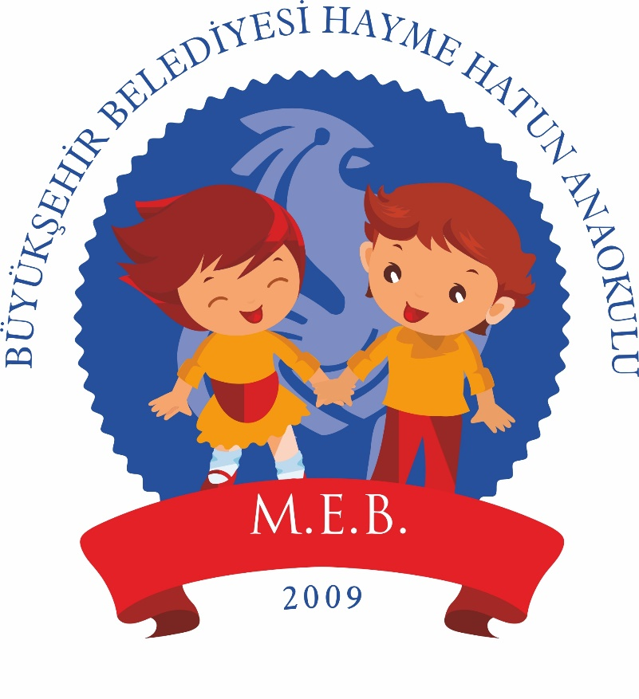

#### Bakanlığımız ile Türk Standartları Enstitüsü (TSE) arasında,

#### 27 Temmuz 2020 tarihinde imzalanan

#### **"Eğitim Kurumlarında Hijyen Şartlarının Geliştirilmesi ve Enfeksiyonu Önleme İş Birliği Protokolü"**

#### kapsamında,

#### hijyen şartlarının geliştirilmesi, enfeksiyon önleme ve kontrol süreçlerinin tutarlı, geçerli, güvenilir, tarafsız bir anlayışla sürdürülmesi amacıyla

#### **"Okulum Temiz"**

#### belgelendirme programı yürürlüğe alınmıştır.

